АМАНАКСКИЕ Распространяется бесплатно
ВЕСТИ
20 февраля 2018г №13(224)ОФИЦИАЛЬНО
Информационный вестник Собрания представителей сельского поселения Старый Аманак
муниципального района Похвистневский Самарской области
Администрации сельского поселения Старый Аманак муниципального района Похвистневский

В Самарской области специалисты государственной ветеринарной службы проводят массовую иммунизацию крупного рогатого скота против заразного узелкового (нодулярного) дерматита
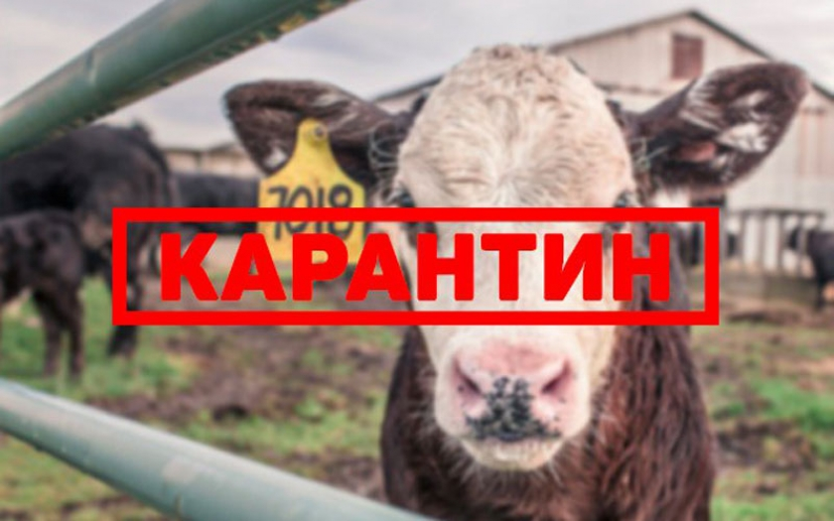
Инфекционные болезни животных продолжают оставаться основными объектами внимания ветеринарной медицины. Согласно данным Международного эпизоотического бюро в настоящее время идентифицировано более 600 видов возбудителей заразных болезней продуктивных животных, около 400 видов у домашних плотоядных, более 1400 видов у человека. В изучении инфекционных болезней животных достигнуты определенные успехи: более совершенные методы диагностики с учетом биологии возбудителей, разработаны эффективные вакцины, сыворотки, фармакологические препараты. Однако глобальная эпизоотическая обстановка в мире остается неблагоприятной и прогрессивно ухудшается. Регистрируются непрекращающиеся вспышки эпизоотий различных инфекций продуктивных и непродуктивных животных в разных точках земного шара, отмечается широкое распространение трансграничных инфекций животных (африканская чума свиней, ящур, грипп птиц, заразный узелковый (нодулярный) дерматит крупного рогатого скота) в странах Средней Азии, Закавказья, имеющих общие границы с Российской Федерацией. Государственной ветеринарной службой РФ приложены огромные усилия по профилактике вышеуказанных заболеваний. Однако в современных условиях при осуществлении обширных межхозяйственных и экономических связей в сфере сельского хозяйства, не все собственники при перемещении продуктивных животных в полном объеме обеспечивают исполнение норм ветеринарного законодательства, в результате чего в Российской Федерации начиная с 2008 года регистрируются вспышки африканской чумы свиней, с 2015 года-заразного узелкового дерматита крупного рогатого скота, в октябре 2017 года в республике Башкортостан зафиксированы 4 очага ящура. Особое беспокойство специалистов государственной ветеринарной службы Самарской области вызывает новое для ветеринарных работников и сельхозпроизводителей региона трансграничное заболевание крупного рогатого скота -ЗАРАЗНЫЙ УЗЕЛКОВЫЙ(НОДУЛЯРНЫЙ) ДЕРМАТИТ КРУПНОГО РОГАТОГО СКОТА.
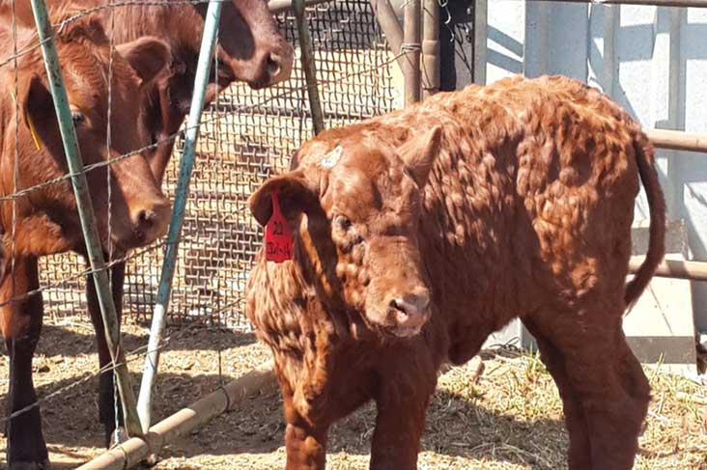
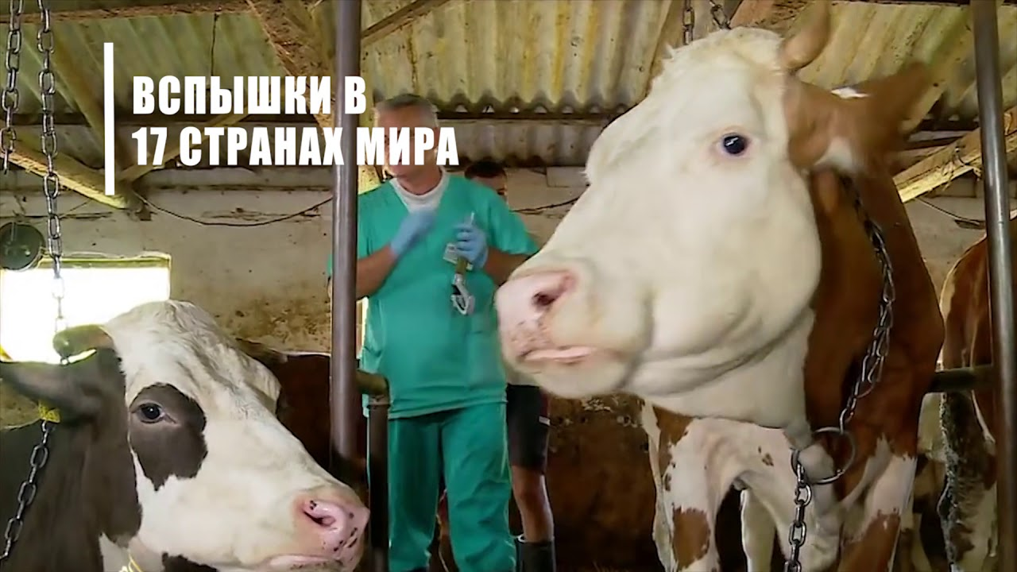
Заразный узелковый (нодулярный) дерматит –это вирусная высококонтагиозная трансграничная болезнь крупного рогатого скота, характеризующаяся лихорадкой, поражением лимфатической системы, отеками подкожной клетчатки, образованием кожных узлов (бугров), поражением глаз и слизистых оболочек органов дыхания и пищеварения. «Кодексом здоровья наземных животных МЭБ 2015г» инкубационный период при заразном узелковом дерматите крупного рогатого скота определен в 28 дней. При экспериментальном заражении животных инкубационный период составляет 6-10 дней. При первичных вспышках заболевает от 50 до100% животных. Летальность от 10 до 45 %(обычно от 1 до 5%). Естественное выздоровление происходит в 90% случаев. Болезнь продолжается от 2 до 4 недель. Впервые заболевание было обнаружено в Замбии в 1929 году, как аллергическая реакция на множественные укусы насекомых. В 1943г. заболевание отнесено к инфекционным болезням животных. Длительное время заболевание регистрировалось только в странах Африки. В конце второго тысячелетия были отмечены вспышки заболевания в странах Азии. В настоящее время заразный узелковый дерматит эндемичен в Африке, Ближнем Востоке, в странах Закавказья, центральной Азии. В 2015 году заболевание впервые регистрируется на территории РФ, республика Дагестан-11 неблагополучных пунктов, Чеченская республика-4 неблагополучных пункта, республика Северная Осетия -2 неблагополучных пункта.
Экономический ущерб: 1)резкое снижение молочной продуктивности; 2) потеря живой массы; 3) аборты и мертворождения; 4) повреждение шкуры; 5) бесплодие; 6) гибель животных от вторичных инфекций; 7) затраты на лечение и проведение ветеринарно-санитарных мероприятий; 8) ограничения на использование молочной продукции неблагополучного хозяйства
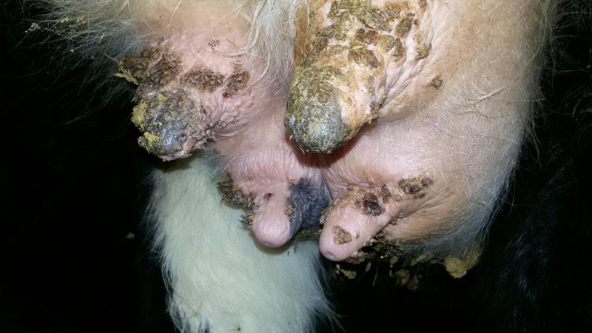
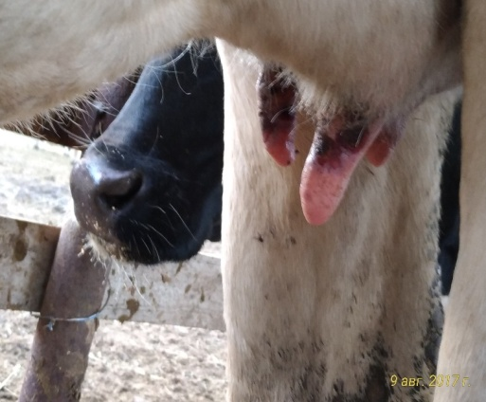
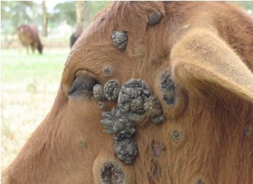
Возбудителем заразного узелкового дерматита КРС является ДНК содержащий оболочечный вирус, относящийся к группе Neethling рода Capripoxvirus семейства Poxviridae. Род Capripoxvirus включает вирусы оспы овец и коз, а также нодулярного дерматита. Вирус нодулярного дерматита антигенно родственный вирусам оспы овец и коз.
Распространение вируса за пределы очага: - зараженными животными находящимися в инкубационном периоде, активными продуцентами возбудителя; - пассивными (механическими) переносчиками вируса: контаминированные корма, вода, транспортные средства, насекомыми, клещами и воздушными потоками. - гемоконтактный механизм заражения. - обслуживающим персоналом.

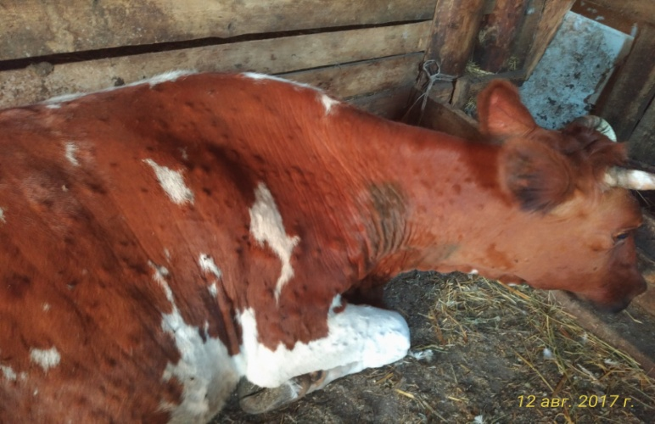
В октябре 2016 года заразный узелковый дерматит крупного рогатого скота впервые зарегистрирован на территории Самарской области в поселке Береговой Шигонского муниципального района, в течение октября 2016 года на территории района выявлено 5 неблагополучных (п. Береговой, с. Новый Тукшум, с. Епифановка, с.Суринск, станция Гремячий Ключ). Заболевание зарегистрировано в 12 личных подсобных хозяйствах граждан. В 2017 году заразный узелковый дерматит крупного рогатого скота зарегистрирован на территории Самарской области в 3 муниципальных районах:

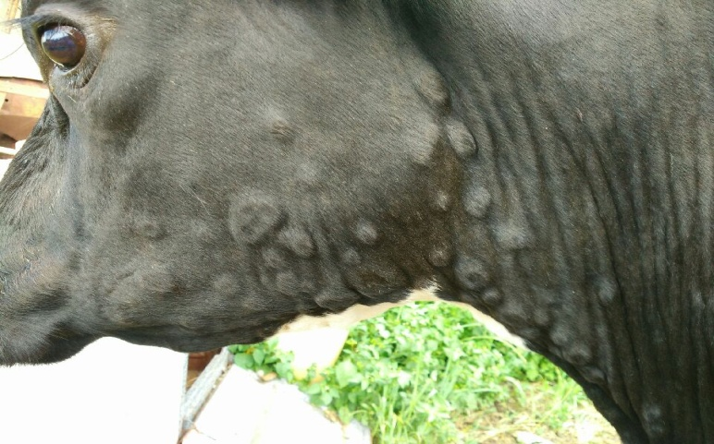
-Большечерниговсий район- в поселок «Восточный» заболели животные в личных подсобных хозяйствах граждан в результате выпаса животных на территории соседней Оренбургской области, неблагополучной по заразному узелковому дерматиту крупного рогатого скота(в течении июля 2017 года на территории Оренбургской области зарегистрировано 11 неблагополучных пунктов по данному заболеванию). -Сергиевский район- в результате несанкционированного ввоза молодняка крупного рогатого скота с территории Оренбургской области, покупки животных владельцами личных подсобных хозяйств без ветеринарных сопроводительных документов в с.Черновка заболевание выявлено в 2 КФХ и 7 ЛПХ.
- Безенчукский район- в крупном сельскохозяйственном предприятии молочного направления ГУП СО "Купинское", с. Купино зарегистрировано заболевание 1 одного животного заразным узелковым дерматитом. Данное предприятие обеспечивает высокий уровень биологической защиты, применяется метод безвыгульного содержания животных, однако данная инфекция животных активно распространяется через насекомых переносчиков и даже с воздушными потоками. Специалистами государственной ветеринарной службы совместно с сотрудниками производственной ветеринарной службы ГУП СО "Купинское" проведены экстренные противоэпизоотические мероприятия, которые позволили не допустить широкого распространения инфекции на одном из ведущих сельскохозяйственном предприятии региона.
Исходя из вышеизложенного следует, что заразный узелковый дерматит крупного рогатого скота в короткие сроки может распространиться на огромные территории, как в пределах региона, так и одновременно на территориях нескольких сопредельных регионов – не исключаются все возможные пути передачи заболевания от одного восприимчивого животного к другому. Лечение заболевших животных только симптоматическое, специфических средств лечения не разработано! При возникновении очага заразного узелкового дерматита крупного рогатого скота владельцы животных несут большие экономические потери, которые складываются из: -затрат на проведение ограничительных мероприятий; -затрат на закупку дорогостоящих лекарственных препаратов; -невозможности использования молочной продукции в период карантина; -недополучения приплода; -падежа животных
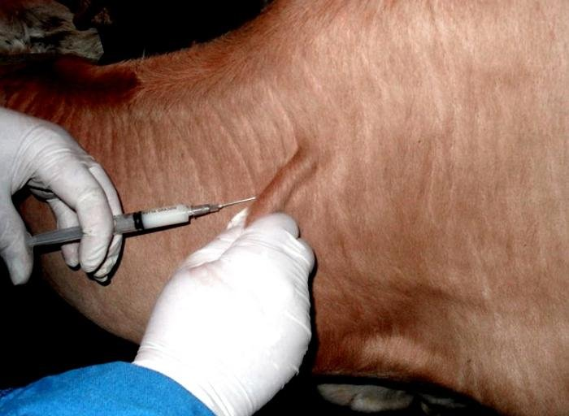
Учитывая угрозу данного заболевания, российскими учеными из ФГБУ «Федеральный центр охраны здоровья животных» в 2016 году разработана высокоэффективная вакцина против заразного узелкового дерматита крупного рогатого скота, которая в настоящее время широко используется в ветеринарной практике не только в нашей стране, но и за ее пределами. На территории Самарской области сотрудниками государственной ветеринарной службы, в целях недопущения возникновения очагов заразного узелкового дерматита крупного рогатого скота с 01.02.2017 года проводится массовая иммунизация крупного рогатого скота против указанного опасного заболевания. Структурное подразделение Похвистневская СББЖ ждет поступления вакцины для массовой профилактической вакцинации КРС на территории Похвистневского района, стоимость услуги по утвержденному прейскуранту 50 рублей. В данный момент собираются заявки на иммунизацию животных по тел. 8(84656) 2-12-87; 2-27-95. г.Похвистнево ул.Суходольная 38
Заразный узелковый дерматит крупного рогатого скота необходимо обязательно профилактировать, путем ежегодной вакцинации животных!

Заболевание крайне трудно поддается лечению! В случае возникновения очага заразного узелкового дерматита крупного рогатого скота, экономические риски для владельца восприимчивых животных огромны! Инфекция распространяется очень быстро и на большие территории!
Филиал федерального государственного бюджетного учреждения
«Федеральная кадастровая палата Федеральной службы государственной регистрации, кадастра и картографии» по Самарской области

г. Самара, ул. Ленинская, 25а, 1 корп.
e-mail: pr_fkp@mail.ru, twitter: @pr_fkp, www.kadastr.ru

ПРЕСС-РЕЛИЗ 20.02.2018 г.

Интерес жителей Самарской области к электронным услугам Росреестра растет

Все больше региональных собственников делают выбор в пользу бесконтактных технологий ведомства.

По данным областного филиала ФГБУ «ФКП Росреестра», самой востребованной услугой Кадастровой палаты в минувшем году стало предоставление сведений из Единого государственного реестра недвижимости (ЕГРН), в адрес учреждения поступили около 1,5 млн. таких обращений. При этом порядка 90% запросов зашло в электронном виде, как в рамках межведомственного взаимодействия с другими государственными структурами, так и через портал Росреестра непосредственно от рядовых собственников и профессиональных участников рынка недвижимости.

Схожая ситуация и с подачей заявлений на проведение учетных действий. Из 20 тыс. обращений, рассмотренных специалистами филиала, более 7 тыс. поступило в электронном виде. Отдельные направления демонстрируют весьма существенные темпы прироста. Так, если в январе 2017 года доля электронных заявлений о постановке объектов капитального строительства на кадастровый учет была весьма мала - всего 1,3%, то в декабре она достигла отметки в 48,7%.

Интерес жителей области к услугам в электронном виде в значительной степени обусловлен возможностью получить их дистанционным способом, не контактируя с чиновниками. Кроме того, в числе преимуществ электронных обращений посредством портала Росреестра - значительное сокращение сроков проведения учетно-регистрационных действий, в некоторых случаях время их получения уменьшается в 4 раза. Также среди плюсов - дешевизна электронных услуг и возможность заказать их в любое время в удобном для заявителя месте.

Помимо получения государственных услуг на портале Росреестра можно воспользоваться значительным числом различных сервисов. Среди самых востребованных из них - «Справочная информация по объектам недвижимости в режиме online», «Проверка статуса запроса/ заявления», «Жизненные ситуации» и пр. Тем жителям региона, кто еще не знаком с возможностями портала, напоминаем, что 1 марта 2018 года по всей стране пройдет Единый день консультаций Росреестра. В рамках мероприятия сотрудники областной Кадастровой палаты расскажут всем желающим, в том числе о Интернет-сервисах и способах получения услуг Росреестра в электронном виде.

Защищая мать, сын причинил отчиму тяжкий вред здоровью
Зачастую некоторые преступления совершаются на пике эмоционального напряжения, вызванного различными факторами, например, если молодой человек узнаёт, что его мать обижает отчим, то естественно, данный факт заставит его прийти на помощь близкой родственнице, а состояние опьянения может вызвать неконтролируемую агрессию, которая только усугубит положение каждого из участников конфликта.
Так, в дежурную часть МО МВД России «Похвистневский» поступило сообщение от медицинского сотрудника скорой помощи о том, что к ним в отделение поступил мужчина 1966 года рождения с сотрясением головного мозга и другими травмами в области головы.
Из материалов дела следует, что потерпевший живёт в п. Терегель Похвистневского района. И на новогодние праздники у них с женой произошёл скандал, в ходе которого она позвонила своему сыну, надеясь на помощь в разрешении конфликта. Но приехавший сын, был в состоянии опьянения, и набросился на своего отчима, взяв в качестве орудие деревянную швабру. Высказывая в адрес мужа матери угрозы убийством нанёс данной шваброй один удар по голове оппонента, отчего швабра сломалась, а потерпевший упал на рядом стоящий диван. После чего, продолжая высказывать угрозы убийством, пасынок нанёс своему отчиму около 8 ударов руками в область головы. Вследствие полученных травм потерпевший потерял сознание.
Пасынок потерпевшего был вызван на допрос в Похвистневский отдел полиции, в ходе которого своей вины в совершённом деянии не отрицал.
В отношении молодого человека 1993 года рождения было возбуждено уголовное дело по признакам преступления предусмотренного частью 1 статьи 119 Уголовного кодекса Российской Федерации «Угроза убийством или причинением тяжкого вреда здоровью». Санкция данной статьи предусматривает до двух лет лишения свободы.

УЧРЕДИТЕЛИ: Администрация сельского поселения Старый Аманак муниципального района Похвистневский Самарской области и Собрание представителей сельского поселения Старый Аманак муниципального района Похвистневский Самарской области
ИЗДАТЕЛЬ: Администрация сельского поселения Старый Аманак муниципального района Похвистневский Самарской области
Адрес: Самарская область, Похвистневский Газета составлена и отпечатана исполняющий
район, село Старый Аманак, ул. Центральная в администрации сельского поселения обязанности главного
37 а, тел. 8(846-56) 44-5-73 Старый Аманак Похвистневский район редактора
Самарская область. Тираж 100 экз Л.С. Должникова

